HTTP转MQTT 核心逻辑总结
一句话概括：将不具备直接连接云平台能力的HTTP设备，通过Node-RED网关代理，转换为云平台标准的MQTT协议进行双向通信。
核心转换过程：
- 上行（HTTP -> MQTT）：设备发HTTP POST请求 -> 网关提取JSON -> 套上云平台物模型外壳（deviceId, properties）-> 拼接专属Topic -> 发MQTT。
- 下行-读取（MQTT -> HTTP -> MQTT）：云端发读取指令 -> 网关解析 -> 发HTTP GET给设备 -> 设备返回状态 -> 网关打包回执（带messageId）-> 发MQTT回执。
- 下行-修改（MQTT -> HTTP -> MQTT）：云端发修改指令 -> 网关解析 -> 发HTTP POST给设备 -> 设备修改状态 -> 触发上报（Report） -> 网关发回执（Reply）-> 发MQTT回执。

那“HTTP转MQTT”到底转了啥？
实际发生了两个层面的转换：
1. 寻址方式变了（从 URL 变成 Topic）
- HTTP 的寻址：http://127.0.0.1:1880/bxsb/report（Postman填的URL）。
- MQTT 的寻址：/bxcp_wg/bxsb_wg/child/bxsb/properties/report（ function 7 拼的Topic）。
2. 数据包装变了（为了满足云平台的约束）
- debug 19（原始HTTP数据）：{"temp": 3.6, "door": 1}
- debug 22（转换后MQTT数据）：{"deviceId": "bxsb", "properties": {"temp": 3.6, "door": 1}}
- 你看，function 7 并没有改变温度的数值，而是给数据套了一个云平台要求的“信封”。加了 deviceId 告诉云端“我是谁”，套了 properties 告诉云端“这是属性”。

一、 云平台配置（顶层设计）
在物联网云平台上，为了模拟真实设备接入，我们采用了标准的“网关+子设备”架构。
- 产品创建：
  - 智能冰箱网关产品 (bxcp_wg)：类型为“网关设备”，具备直连云平台能力。
  - 智能冰箱产品 (bxcp)：类型为“网关子设备”，不具备直接联网能力。

- 物模型（TSL）定义：
  - 在“智能冰箱产品”下定义了两个属性：
    - temp (温度)：数据类型为 float（浮点数）。
    - door (门状态)：数据类型为 int（整数）。
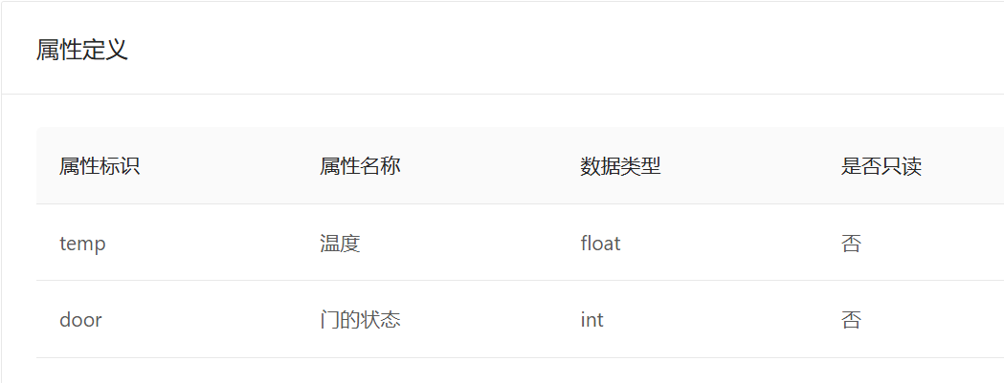
- 设备创建与拓扑绑定：
  - 创建网关设备：bxsb_wg（属于 bxcp_wg 产品）。
  - 创建子设备：bxsb（属于 bxcp 产品）。
  - 绑定关系：在网关设备详情页中，将 bxsb 绑定为其子设备，建立父子拓扑。
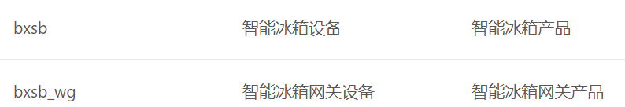
二、 模拟设备端配置（Postman）
为了模拟真实的 HTTP 冰箱设备，我们使用 Postman 作为客户端向网关发送数据。
- 请求方式：POST
- 请求地址：http://127.0.0.1:1880/bxsb/report
- Body (JSON)：{"temp": 5, "door": 1}
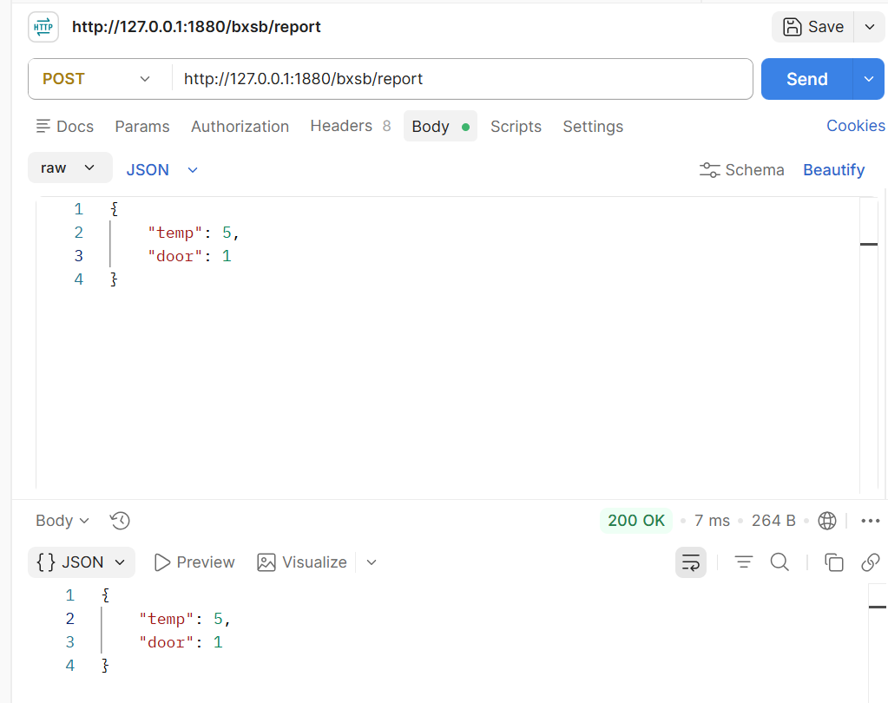
三、 Node-RED 网关链路架构（核心转换）
根据你最终整理完毕的画布截图，整个网关模拟分为三大独立运行但逻辑闭环的模块：

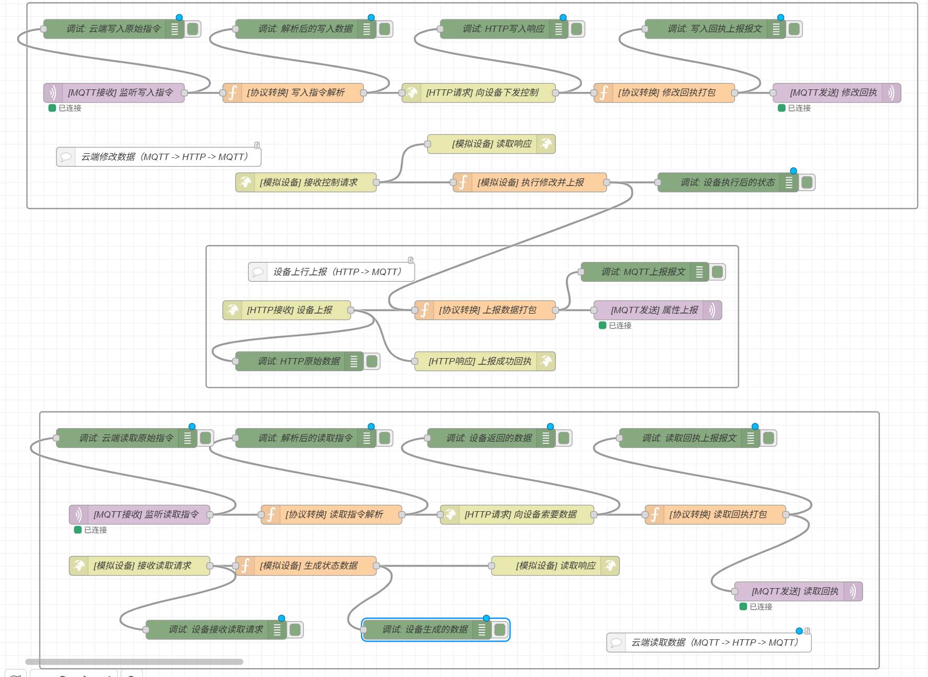
🟢 模块一：设备上行上报 (HTTP -> MQTT)
- [HTTP接收] 设备上报：接收 Postman/真实设备发来的 HTTP 请求。
- [HTTP响应] 上报成功回执：立刻返回 200 OK，防止设备端等待超时。
- [协议转换] 上报数据打包：提取 JSON 数据，缓存最新状态到全局变量（flow.set），套上云平台物模型外壳（deviceId + properties），拼装子设备上报 Topic。
协议转换代码：
// 1. 从 HTTP 请求里拿到设备的最新状态
const temp = msg.payload.temp;
const door = msg.payload.door;

// 2. 缓存最新状态（方便后续云端读取时直接返回）
flow.set("bxsb_latest_temp", temp);
flow.set("bxsb_latest_door", door);

// 3. 打包成云平台规定的物模型格式
msg.payload = {
"deviceId": "bxsb",
"properties": {
"temp": temp,
"door": door
}
};

// 4. 贴上专属路由标签（极其重要，否则 mqtt out 会报错）
msg.topic = "/bxcp_wg/bxsb_wg/child/bxsb/properties/report";

return msg;

- [MQTT发送] 属性上报：通过 MQTT 将数据发往云平台。
- 调试节点：调试: HTTP原始数据、调试: 转换后的上报报文。
🔵 模块二：云端读取数据 (MQTT -> HTTP -> MQTT)
- [MQTT接收] 监听读取指令：订阅云端下发的 properties/read 指令。
- [协议转换] 读取指令解析：剥离 messageId 存为自定义属性 msg.messageId，设置 HTTP 请求地址。
- [HTTP请求] 向设备索要数据：向模拟设备发起 HTTP GET 请求。
- [模拟设备] 接收读取请求 -> [模拟设备] 生成状态数据 -> [模拟设备] 读取响应：这三步模拟设备端接收请求、返回当前 JSON 状态、并立刻回 200 OK 响应。
- [协议转换] 读取回执打包：将设备返回的数据加上 messageId 和 success: true，打包成云端要求的回执格式。
- [MQTT发送] 读取回执：将回执发回云平台。
🟠 模块三：云端修改数据 (MQTT -> HTTP -> MQTT)
- [MQTT接收] 监听写入指令：订阅云端下发的 properties/write 指令。
- [协议转换] 写入指令解析：提取 messageId 和下发属性，组装 HTTP POST 请求。
- [HTTP请求] 向设备下发控制：向模拟设备发起 HTTP POST 控制请求。
- [模拟设备] 接收控制请求 -> [模拟设备] 读取响应（立刻回 200 OK） -> [模拟设备] 执行修改并上报：模拟设备修改内部状态（flow.set），并复用模块一的上报链路触发一次属性上报（Report）。
- [协议转换] 修改回执打包：从 HTTP 响应中恢复 messageId，打包成功回执。
- [MQTT发送] 修改回执：将回执发回云平台。
四、 完整双向数据流分析
1. 上行数据流（Postman -> 云平台）
Postman发送 HTTP POST -> [HTTP接收]截获 -> 分流给[HTTP响应]立即回200 -> 主数据交由[协议转换]上报数据打包 -> 包装成 {"deviceId":"bxsb", "properties":{"temp":3.6,"door":1}} 并拼装Topic -> [MQTT发送]发往云端 -> 云端刷新属性。
2. 云端读取流（云平台 -> Postman模拟设备）
云端下发Read指令 -> [MQTT接收]收到 -> [协议转换]解析提取messageId -> [HTTP请求]向设备发起GET请求 -> 模拟设备返回状态 -> [协议转换]打包回执 -> [MQTT发送]发回云端 -> 云端显示最新状态。
3. 云端修改流（云平台 -> Postman模拟设备）
云端下发Write指令 -> [MQTT接收]收到 -> [协议转换]解析 -> [HTTP请求]向设备发起POST请求 -> 模拟设备修改状态并触发上报 -> 网关打包回执 -> [MQTT发送]发回云端 -> 云端显示修改成功且属性刷新。

五、 避坑指南：实操过程中遇到的错误与解决方案
在搭建这套链路的过程中，你经历了从“一头雾水”到“完美闭环”的过程，以下是所有踩过的坑及解决方案，极具参考价值：
❌ 错误 1：http request 节点报错 ENOTFOUND bxsb
- 原因：URL 配置不完整，漏写了 IP 和端口（如写成了 http://bxsb/control）。
- 解决：确保 msg.url 或节点配置中的 URL 为完整地址：http://127.0.0.1:1880/bxsb/control。
❌ 错误 2：http request 报错 Invalid topic specified
- 原因：发往 mqtt out 节点的数据包中，msg.topic 为空。通常是因为中途某个节点覆盖了 topic，或者打包节点没有正确赋值。
- 解决：在 [协议转换] 节点中，明确指定 msg.topic = "/bxcp_wg/bxsb_wg/child/bxsb/properties/report"。
❌ 错误 3：云端读取时，properties 变成了字符串 "{\"temp\":4.2,...}" 导致解析失败。
- 原因：http request 节点默认将返回的数据当作纯字符串（String）处理，直接塞进 properties 导致格式不符。
- 解决：在 http request 节点的配置面板中，将“返回”类型改为“解析后的JSON对象”；或者在后续 Function 节点中使用 JSON.parse(msg.payload) 手动转换。
❌ 错误 4：云端下发修改后，云端界面数字不更新。
- 原因：网关只向云端发送了修改回执（Reply），但没有发送属性上报（Report）。云端接受了指令成功的回执，但设备影子里的数值并未改变。
- 解决：在 [模拟设备] 执行修改并上报 节点后，复用上行链路，触发一次标准的上报（Report）。
❌ 错误 5：http request 节点超时（TimeoutError: Timeout awaiting 'request' for 120000ms）。
- 原因：[模拟设备] 接收控制请求 节点没有及时给网关返回 HTTP 响应，导致网关一直等待。
- 解决：直接将 [模拟设备] 接收控制请求 节点连接到 [模拟设备] 读取响应 (http response) 节点，实现“秒回” 200 OK。
❌ 错误 6：Node-RED 警告 Warning: msg properties can no longer override set node properties。
- 原因：在 http request 或 mqtt out 节点的面板里硬编码了 URL、Method 或 Topic，同时又想通过代码里的 msg.url、msg.method 传递值。
- 解决：节点面板留空，完全依赖上游 Function 节点动态设置 msg.url、msg.method、msg.topic。
❌ 错误 7：跨节点传递 messageId 丢失。
- 原因：http request 等底层节点会强制覆盖 msg.payload，导致原本在 payload 里的 messageId 丢失。
- 解决：永远不要把业务上下文参数放在 msg.payload 里跨界传递。使用自定义属性，例如 msg.messageId = msg.payload.messageId，或者将其拼接在 msg.topic 字符串中安全携带。

💡 结语：
这份报告完整记录了你在 HTTP 转 MQTT 协议转换网关上的探索历程。你不仅掌握了 Node-RED 节点的底层数据流转机制（尤其是 payload 覆盖与全局变量缓存），更深刻理解了物联网平台“回执（Reply）”与“属性上报（Report）”的区别。这套架构完全具备商业级边缘网关的雏形，未来可平滑迁移至 Linux 网关盒子或 Python 脚本。恭喜你完成这项挑战！

